***O čem mluvíme?***

Každá vláda, každý manažer výzkumu se rád zaklíná excelencí ve výzkumu. Špičkový výzkum nekultivuje jen ducha, ale je také cestou k prosperitě. Od slov k činům ale může být poměrně daleko. Někteří akademici totiž výsledky své práce publikují v časopisech, jejichž vědecká excelence je snadno zpochybnitelná. Výzkumníci IDEA ve svých předchozích pracích ukázali, že v tomto smyslu výrazně zaostáváme za západními státy. Naše předchozí práce se ale více zaměřovaly na celé státy. Celostátní výsledky ale následně vrhají špatné světlo na výzkumníky, kteří se o kvalitní výzkum upřímně snaží a kterým se to i daří. I takových je v Česku dost.

Pracoviště, které svým zaměstnancům dá podmínky pro vytváření skutečně světově konkurenceschopných výsledků, má šanci toho dosáhnout. Musí tomu ale věnovat čas, spoustu energie a koneckonců i finančních zdrojů. Jejich výzkumníci pak budou schopni se prosadit v rámci světové elity a výsledky své práce publikovat v nejlepších časopisech ve svých oborech. Některé výzkumné organizace v Česku ale zvolily jinou strategii a na snahu prosadit se na světové úrovni víceméně rezignovaly. Místo toho se prostředky na VaV snaží získat pomocí publikací na okraji vědeckého zájmu – například v časopisech vyloženě predátorských, nebo v časopisech pouze místního významu.

Jak predátorské, tak místní časopisy selhávají v některé z hlavních funkcí vědeckých časopisů. Predátorské časopisy v zájmu soukromého zisku zanedbávají recenzní řízení a za úplatu publikují téměř cokoliv, nehledě na originalitu či vypovídající hodnotu výzkumu. Redakcím místních časopisů se naopak nedaří lákat autory z širšího okruhu států. Dá se předpokládat, že mezinárodní akademická obec jejich výsledky ani nečte. Pokud pracovníci z instituce často publikují v těchto časopisech, má tato instituce ke skutečně excelentnímu výzkumu pravděpodobně velmi daleko.

**Pop-up Kvalita vědy a mezinárodní relevance.**

**Pop-up Předchozí studie IDEA o českém výzkumu.**

Hlavní studie:

*V. Macháček a M. Srholec (2016): Predátorské časopisy ve Scopusu*

Predátorské časopisy, tedy open-access časopisy, které pravděpodobně neprovádějí pořádné recenzní řízení, ze seznamu sestaveného Jeffrey Beallem byly nalezeny v databázi Scopus a zjištěno v jakých zemí po celém světě pochází jejich autoři. Díky této studii máme k dispozici seznam tzv. predátorských časopisů.

*V. Macháček a M. Srholec (2017): Místní časopisy ve Scopusu*

V této studii jsou analyzovány časopisy na základě působišť autorů do nich přispívajících. Časopisy jsou mj. hodnoceny podle toho, jak často do nich přispívají autoři ze stejného státu, jako pochází časopis samotný. Studie přesvědčivě ukázala, že publikace v časopisech orientovaných na místní autory je v zemích bývalého bloku výrazně častější než v zemích západní Evropy.

*V. Macháček a M. Srholec (2017): Pod Pokličkou Beallových seznamů*

Tato studie podrobněji analyzuje potenciálně predátorské časopisy uvedené na obou tzv. Beallových seznamech. Ukazuje, že většina z těchto časopisů skutečně má v rámci vědecké obce skutečně mizivý ohlas a vědci ze západních zemí v nich příliš nepublikují. Naopak ale například časopisy z vydavatelství Frontiers se této tendenci značně vymykají.

*Š. Jurajda, S. Kozubek, D. Münich a S. Škoda (2015): Mezinárodní srovnání kvality publikačního výkonu vědních oborů v České republice*

Tato studie na základě dat z databáze Web of Science ukázala, jakým oborům se v Česku daří své výsledky publikovat v časopisech s vysokým množstvím citací a naopak které za průměrem jiných evropských států zaostávají. Studie ukazuje, že zatímco některé přírodovědní obory se můžou se zbytkem Evropy směle srovnávat, většina společensko-vědních oborů v mezinárodním srovnání neobstojí. K jedné aktualizaci této studie z roku 2018 byla vydána i interaktivní aplikace.

Ostatní studie:

*Š. Jurajda, S. Kozubek, D. Münich a S. Škoda (2016): Oborová publikační výkonnost pracovišť výzkumných organizací v České republice v letech 2009-2013*

Tato studie srovnává jak jednotlivé instituce, tak obory podle toho do jak kvalitních časopisů podle citační metriky Article Influence Score se jim daří své práce zasílat. Vychází z dat v RIV a zaměřuje se na období mezi roky 2009 a 2013.

*Š. Jurajda, S. Kozubek, D. Münich a S. Škoda (2017): Ženy a muži v českém výzkumu: publikační výkon, produktivita, spoluautorství a trendy*

Studie nabízí první dostupné srovnání vědeckého publikačního výkonu mužů a žen v České republice. Podíl žen i jejich publikační činnost se liší napříč obory i počtu publikací.

*Š.Jurajda, S. Kozubek, D. Münich a S. Škoda (2016): Národní srovnání vědeckého publikačního výkonu Akademie věd České republiky: kvantita vs. kvalita a spoluautorství*

Tato studie podrobně mapuje podíl Akademie věd na časopiseckém publikačním výkonu České republiky zachyceném v databázi Web of Science. Srovnání na úrovni jednotlivých ústavů zahrnuje nejen podíl na celkovém publikačním výkonu, ale také na publikacích ve špičkových časopisech oborů.

*S. Škoda a D. Münich (2016): Světové srovnání českých a slovenských vědeckých časopisů podle indikátorů Impact Factor (IF) a Article Influence Score (AIS)*

Podle této srovnává časopisy vycházející v Česku a zároveň indexované ve Web of Science podle dvou bibliometrických indikátorů a ptá se, zda existuje systematický důvod, proč se oba indikátory liší.

*V. Macháček a M. Srholec (2016): Transfer znalostí do praxe podnikajícími akademiky v České republice*

Na příkladu jedné vysoké školy technického zaměření bylo ukázáno, že byť se o tom příliš nemluví i čeští akademici podnikají častěji než běžná populace. To samo o sobě může českému výzkumu prospět. Je ale otázka, zda se tak neděje na úkor výzkumných pracovišť.

*J. Palguta a M. Srholec (2016): Stimulují přímé dotace soukromé výdaje firem na VaV? Metoda regresní diskontinuity*

V této pilotní studii bylo poukázáno na potřebu statistické evaluace úspěšnosti programů podpory aplikovaného výzkumu v soukromých firmách.

**Z jakých dat vycházíme?**

Hlavním zdrojem informací jsou vědecké články, které instituce nahlásily do systému RIV. Na jejich základě pak tyto instituce získaly část svých prostředků z veřejného rozpočtu a tudíž by měly obsahovat to nejlepší, co na dané instituci vzniklo.

Data o mezinárodní orientaci jednotlivých časopisů pochází z bibliometrické databáze Scopus a seznam predátorských časopisů čerpáme z naší předchozí studie na toto téma.

Aby byly obě databáze vzájemně co nejlépe porovnatelné, byla data očištěna tak aby obsahovala pouze články indexované v databázi Scopus.

|  |
| --- |
| ***Pop-up Pročištění dat***  Rejstřík informací o výsledcích (RIV) je databáze provozována poradním orgánem vlády ČR, která pro správu českého systému výzkumu a vývoje shromažďuje informace o výsledcích vzniklých v rámci českého výzkumu a vývoje podporovaných z veřejných prostředků. Konkrétně analyzujeme data, která vstupují do Hodnocení výzkumných organizací z roku 2016, tedy výsledky vztahující se k rokům 2011 - 2015.  Hodnocení bylo provedeno u institucí, které se publikaci vědeckých výsledků věnují na systematické úrovni. Kromě vysokých škol a ústavů Akademie věd do něj své výsledky přihlašují i některé státní instituce či dokonce soukromé firmy, které čerpají podporu u některého z ministerstev. I ty jsou v této analýze hodnoceny pod podmínkou, že ve sledovaném období do RIV v našem datasetu mají alespoň 10 vědeckých článků. Celkově je do analýzy zařazeno 289 institucí ze 432 institucí, které přihlásily nějaké výsledky do RIV.  V rámci srovnatelnosti byly zařazeny pouze:   * Články ve vědeckých časopisech typu JSc a Jimp. Nejsou zahrnuty příspěvky v konferenčních sbornících, patenty ani knihy. Tímto v datasetu zůstala pouze cca třetina všech výsledků nahlášených do RIV. * Vědecký časopis, který výzkum publikoval, má ve vědecké databázi Scopus v celém období indexováno alespoň 10 článků s autory ze známé země původu. Tuto podmínku splňuje přes 96 % ze všech článků. |

***Pop-up Scopus***

Scopus je vědecká bibliometrická databáze, která se snaží vědu obsáhnout v celé své šíři. Podle svých vlastních [slov](https://www.elsevier.com/solutions/scopus) je „zlatým standardem pro posouzení výzkumu“. V [porovnání](https://arxiv.org/abs/1511.08096) vůči svému konkurentovi je Web of Science obsáhlejší a zahrnuje více časopisů.

V českém kontextu je indexace ve Scopusu kritériem pro tzv. recenzované časopisy a publikace v těchto časopisech pro mnohé obory automaticky znamená peníze z veřejných rozpočtů v tzv. kafemlejnku.

***Jak instituce hodnotíme?***

Každá instituce je hodnocená podle časopisů, do kterých autoři své články posílají. Zatímco predátorské časopisy pravděpodobně neprovádějí dostatečné peer-review a za úplatu otisknou „cokoliv“. Místní časopisy zanedbávají mezinárodní dimenzi vědy a autory v nich publikující rekrutují převážně z lidí působících na českých a slovenských institucích.

***Predátorské časopisy [pop-up s podrobnostmi]***

Tzv. *predátorské časopisy* zneužívají placený open-access přístup k publikaci vědy a akademikům za poplatek nabízí publikaci článků bez pořádného recenzního řízení. Tyto časopisy mají k profesionalitě velmi daleko a pro akademiky by měly představovat jakousi “*no-go zónu*“. Spíše než kariérní postup by po publikaci v těchto časopisech měla následovat ostuda. Pokud se na dané instituci v takových časopisech publikuje v masovém měřítku, je zjevné, že hodnocení vědy v této instituci selhává.

Seznam predátorských časopisů vychází ze slavného blogu Jeffrey Bealla (verze z dubna 2016) a původně byl zpracován ve studii IDEA Predátorské časopisy ve Scopusu, kde je také popsán podrobný způsob jeho získání. Seznam predátorských časopisů použitý v této studii je k dispozici [zde](https://idea.cerge-ei.cz/zpravy/predatorske-casopisy-ve-scopusu).

Beallovy seznamy jsou často kritizovány za přílišnou subjektivitu – rozhodnutí o zařazení časopisu často není výsledkem rigidní analýzy, ale osobním názorem jednoho knihovníka v Coloradu, které není podloženo solidními, porovnatelnými a ověřenými daty. S touto kritikou lze jen souhlasit, a proto vznikla studie IDEA Pod pokličkou Beallova seznamu. Podle ní výrazná většina časopisů na Beallově seznamu pro akademickou komunitu skutečně příliš relevantní není, ale existují výjimky jako vydavatelství Frontiers. Jejich zařazení v akademické obci [vyvolalo](https://www.nature.com/news/backlash-after-frontiers-journals-added-to-list-of-questionable-publishers-1.18639) vlnu nevole a tak jejich časopisy nebyly pro potřeby této studie zařazeny jako predátorské.

***Místní časopisy [pop-up s podrobnostmi]***

Vědecké časopisy jsou vydávány proto, aby usnadnily sdílení vědeckých výsledků. Jejich cílem by tak mělo být rozšiřovat své výsledky mezi nejširší okruh čtenářů. Místním časopisům se tyto cíle naplňovat nedaří a podezřele často publikují články od autorů úzkého okruhu. Pokud do časopisu mezinárodní autoři nepřispívají, s nejvyšší pravděpodobností ho ani nečtou – a to ani v případě, že je publikován v angličtině. Instituce, jejichž autoři ve velkém publikují v místních časopisech, tak selhávají ve snaze svůj výzkum předávat co nejširšímu publiku.

Za místní časopisy považujeme všechny časopisy ve Scopusu, u nichž alespoň třetina článků (typ Articles) má alespoň jednoho z autorů České republiky nebo ze Slovenska. Seznam těchto článků je k dispozici [zde](http://www.github.com/vitekzkytek).

Pravidlo, že špičkový výzkum by měl být mezinárodní, podle nás platí s výjimkou humanitních oborů. Českou historii, český jazyk a další lokálně zaměřené otázky mohou samozřejmě být legitimně studovány skrze lokální výzkumníky. Nicméně jsme přesvědčeni, že ve většině společenských věd již toto pravidlo neplatí. Drtivá většina ekonomických, společenských, ale i právních otázek jsou relevantní nejen pro české akademické publikum, ale také pro publikum světové a příslušní výzkumníci by se měly vztahovat zejména k akademickému diskurzu probíhajícím v zahraničí.

Je dobré mít na paměti malou metodologickou chybu. Články, které vznikly při spolupráci mezi českými a slovenskými vědci, jsou při výpočtu započítány několikrát. Časopisy, které často publikují česko-slovenské spolupráce tak mohou působit jako místněji zaměřené než reálně jsou. Je ale jen těžko představitelné, že by tento problém vedl ke zcela odlišnému výsledku místního zaměření instituce.

***Jak číst graf?***

Výzkumné instituce a jejich tendence k publikování v predátorských a místních časopisech byly zobrazeny na grafu, kde každý bod představuje jednu instituci. Na horizontální ose je podíl článků v místních časopisech, na ose vertikální pak podíl článků v časopisech predátorských. Následující vizualizace vysvětluje souvislosti v grafu pomocí několika jednoduchých příkladů institucí A, B, C, D, E a F. Jejich prohlédnutí následně usnadní čtení souvislostí v grafu.

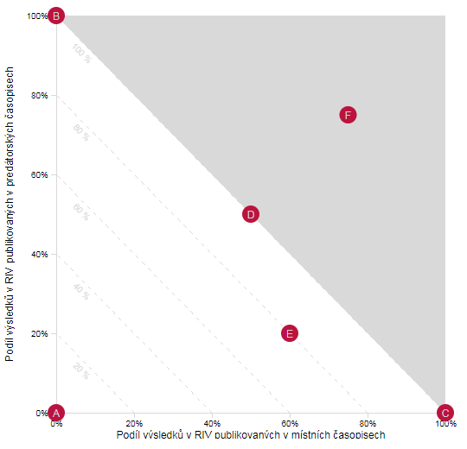

Graf je rozdělen na několik regionů. Každý region je ohraničen diagonální přerušovanou čarou spojující všechna místa v grafu, kde je součet podílu výsledků v predátorských a místních časopisech je roven určité hodnotě. Jako příklad může sloužit instituce E, která publikovala 60 % v místních časopisech a 20 % v časopisech predátorských. Tím se umístila přímo na diagonální čáře označené 80 5

Pro zdůraznění rozdílů mezi jednotlivými obory byly instituce barevně odlišeny podle oborů ve kterých působí.

|  |
| --- |
| ***Pop-up Přiřazení oborů institucím***  Zdánlivě banální rozdělení oborů se v praxi ukáže složitější, protože mnohé instituce se pohybují na hraně. Má být instituce, která se zaměřuje na zemědělskou ekonomii považována za společensko-vědní nebo zemědělskou? Přiřazování oborů k jednotlivým institucím probíhalo následovně:   1. V první fázi byl každé instituci přiřazen obor bádání podle [klasifikace oborů RIV](http://www.vyzkum.cz/FrontClanek.aspx?idsekce=1374), podle toho do kterého z oborů přihlásila nejvíce výsledků. 2. Pomocí oficiálního převodníku vydaného vládní Radou pro vědu, výzkum a inovace, která sběr dat RIV organizuje, byly RIV obory převedeny na mezinárodně používané široké vědní obory vydané v rámci tzv. Frascati manuálu od OECD. V případě, že oficiální převodník nabízí více možností převodu byla zvolena jen jedna možnost. Například v případě již zmíněnou zemědělskou ekonomii považujeme za obor *Zemědělská a veterinární věda*, nikoliv za vědu společenskou. 3. V poslední fázi jsme manuálně prošli všechny instituce a v případě, že mezi zaměřením instituce rozpoznatelné z jejího názvu a přiřazeným širokým vědním oborem byl vidět očividný nesoulad, byl široký obor upraven tak, aby lépe odpovídal přiřazenému oboru (příklad) |

Celkově jsme v 289 institucích nalezli 27 528 místních a 1 442 predátorských článků přihlášených k jednotlivým institucím. V českých institucích je tedy běžnější publikovat v místních časopisech (průměrně 34 % z přihlášených článků) než v predátorských (2 %).

*A jak je na tom moje instituce?*

Interaktivní aplikace, s možností vyhledávání konkrétních institucí i jejich mateřských organizací a řazením dle oborů je k dispozici níže.

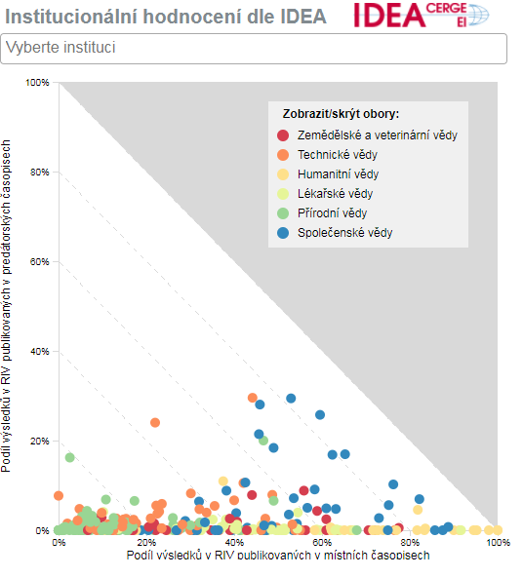

*Co zaujalo nás?*

Přírodní vědy jako matematika, chemie či biologie jsou na tom relativně dobře. 70 z 86 pracovišť působící v tomto oboru se nachází v sektoru grafu, kde je méně než 20 % predátorských a místních publikací. Všechny instituce, které v našem datasetu nahlásily pouze zcela zanedbatelný počet publikací v místních a predátorských časopisech (méně než 1 %) si zaslouží zdůraznit jmenovitě. Jde o dvě státní instituce - **Český meterologický institut** a **Státní ústav radiační ochrany** – dva Ústavy Akademie věd **Matematický ústav** a **Ústav fyzikální chemie J. Heyrovského**, i vysokoškolská pracoviště jako **Ústav technické a experimentální fyziky ČVUT**, **Ústav fyzikální biologie Jihočeské univerzity** nebo **Matematický ústav Slezské univerzity v Opavě**. Dokonce se to povedlo jedné soukromé firmě – **Centru pro organickou chemii, s. r. o.**

Navíc podrobnější pohled na ty, které v tomto hodnocení příliš dobře nedopadly ukáže, že v nich vyšly pouhá 2 % ze všech přírodovědných článků. Nejde o zásadní součásti systému.

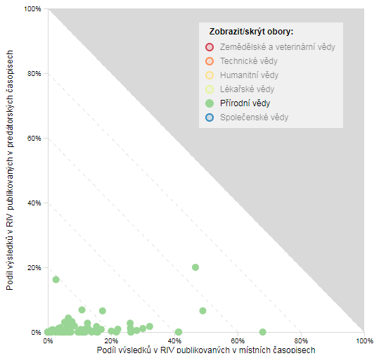

Naopak zdaleka nejhůře dopadly instituce působící v sektoru společenských věd. Ze 45 institucí, které v něm působí jich více 20 má více než 60 % článků v časopisech, které jsou předmětem našeho zájmu. Zároveň jde o obor, který výjimečně často využívá „služeb“ predátorských časopisů. Z 15 institucí, které jich evidují více než 10 % jich ke společenským vědám patří 9.

V rámci sektoru pod 20 % se nachází pouhé dvě instituce, které navíc působí společně a jde tak spíše o jedinou instituci z formálních důvodů rozepsanou mezi dvě. Snad čtenář odpustí, když si přihřejeme vlastní polívčičku – jde o našeho zaměstnavatele **CERGE-EI** působící zároveň na Akademii věd a zároveň na Univerzitě Karlově.

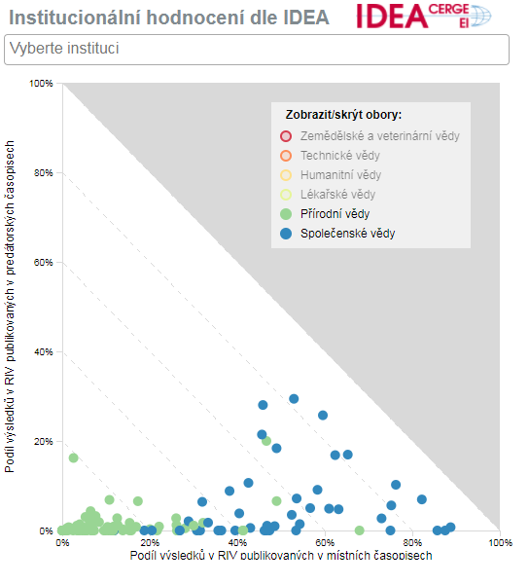

Naopak největší ekonomická škola v Česku nedopadla dobře. Tři z šesti fakult Vysoké školy ekonomické (**Fakulta podnikohospodářská**, **Fakulta** **financí a účetnictví** a **Fakulta Mezinárodních vztahů)** publikují okolo 80 %. Další dvě v těchto časopisech publikují cca 60 % svých výstupů. Nutno ale podotknout, že VŠE tímto není nijak výjimečná – podobných výsledků dosahují společensko-vědní pracoviště napříč republikou.

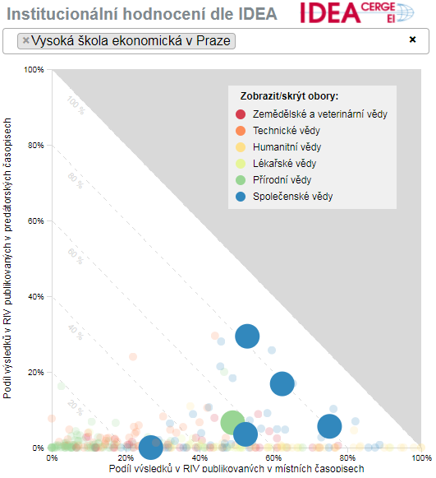

Lékařské vědy, zemědělské vědy i Humanitní vědy prakticky jsou rozprostřeny po spodním okraji grafu. V nejrůznější míře publikují v místních časopisech, do predátorských časopisů se ale příliš často nepouštějí.

Zemědělské a lékařské vědy jsou si vlastně docela podobné. Existuje mezi nimi několik institucí, které téměř v místních časopisech publikují minimálně. Za všechny jmenujme **Fakultu rybářství a ochrany vod Jihočeské univerzity** či **Ústav experimentální medicíny AV ČR**.

